2022年度

双峰县人民检察院部门决算

**目录**

第一部分 双峰县人民检察院部门概况

一、部门职责

二、机构设置

第二部分 部门决算表

一、收入支出决算总表

二、收入决算表

三、支出决算表

四、财政拨款收入支出决算总表

五、一般公共预算财政拨款支出决算表

六、一般公共预算财政拨款基本支出决算明细表

七、政府性基金预算财政拨款收入支出决算表

八、国有资本经营预算财政拨款支出决算表

九、财政拨款“三公”经费支出决算表

第三部分 部门决算情况说明

一、收入支出决算总体情况说明

二、收入决算情况说明

三、支出决算情况说明

四、财政拨款收入支出决算总体情况说明

五、一般公共预算财政拨款支出决算情况说明

六、一般公共预算财政拨款基本支出决算情况说明

七、财政拨款三公经费支出决算情况说明

八、政府性基金预算收入支出决算情况

九、关于机关运行经费支出说明

十、一般性支出情况说明

十一、关于政府采购支出说明

十二、关于国有资产占用情况说明

十三、关于预算绩效情况的说明

第四部分 名词解释

第一部分

双峰县人民检察院部门概况

一、部门职责

双峰县人民检察院是国家的法律监督机关，接受上级人民检察院的领导，对县人民代表大会及其常务委员会负责并报告工作。其主要职责是：

（一）深入贯彻习近平新时代中国特色社会主义思想，深入贯彻党的路线方针政策和决策部署，坚持党对检察工作的绝对领导，坚决维护习近平总书记的核心地位，坚决维护党中央权威和集中统一领导。

（二）贯彻落实上级人民检察院的各项工作部署，研究制定检察工作规划，部署检察工作任务。

（三）依照法律规定对由县人民检察院直接受理的刑事案件行使侦查权。

（四）对刑事案件依法审査批准逮捕、决定逮捕、提起公诉。

（五）负责应由县人民检察院承办的刑事、民事、行政诉讼活动及刑事、民事、行政判决和裁定等生效法律文书执行的法律监督工作。

（六）负责应由县人民检察院承办的提起公益诉讼工作。

（七）负责应由县人民检察院承办的对看守所、社区矫正机构等执法活动的法律监督工作。

（八）受理向县人民检察院的控告申诉。

（九）负责检察机关的理论研究工作。

（十）负责检察机关队伍建设和思想政治工作。

（十一）负责检务督察工作。

（十二）负责检察机关财物装备和检察技术信息工作。

（十三）负责其他应当由县人民检察院承办的事项。

二、机构设置及决算单位构成

（一）内设机构设置。

双峰县人民检察院内设机构包括：办公室、第一检察部、第二检察部、第三检察部、第四检察部、第五检察部、第六检察部、政治部(司法警察大队)，共8个内设部门。

（二）决算单位构成。

双峰县人民检察院2022年部门决算汇公开单位构成包括：双峰县人民检察院本级。

第二部分

部门决算表

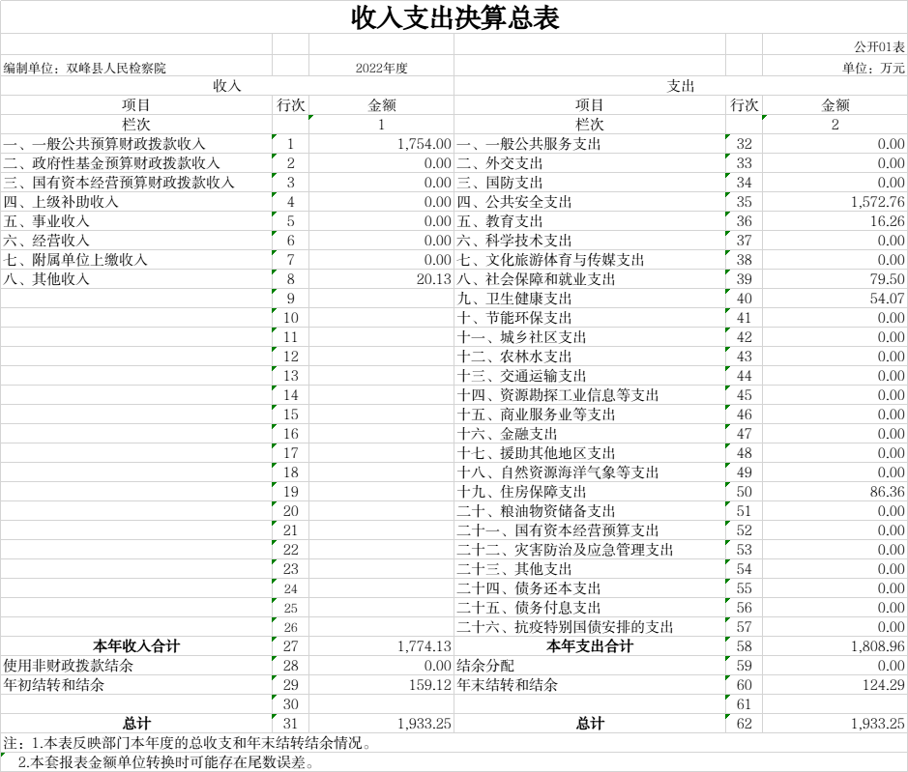 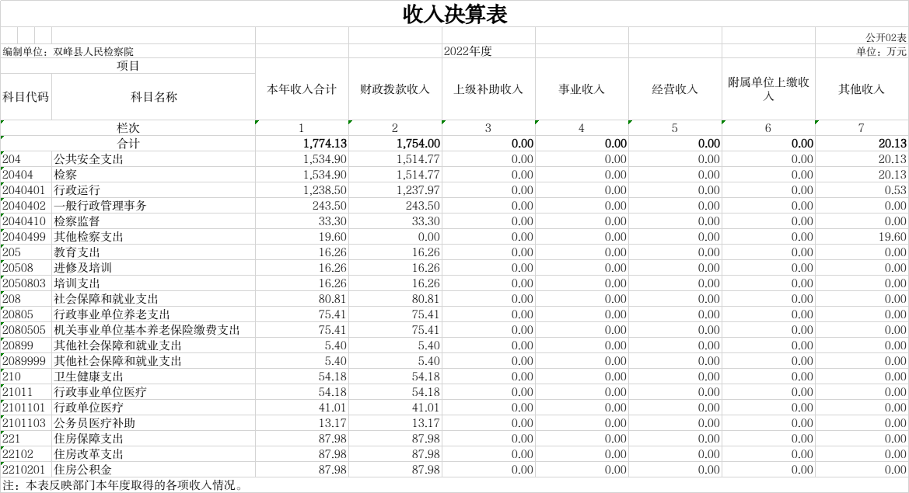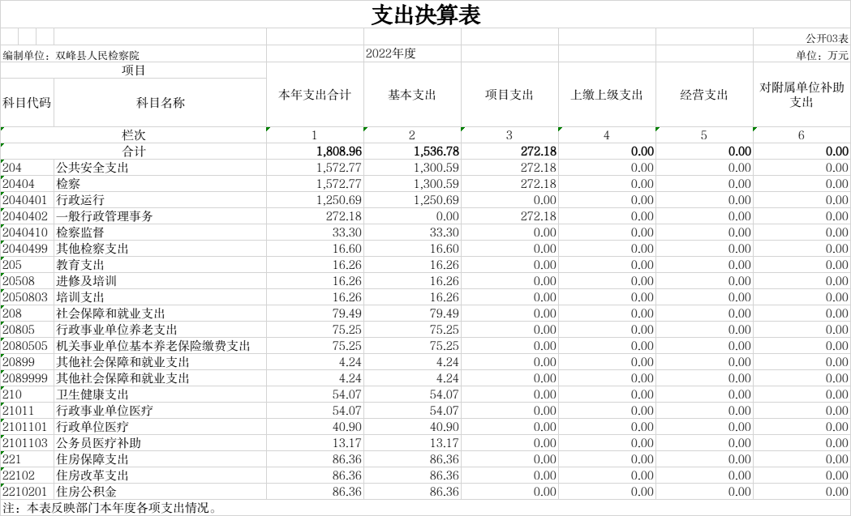 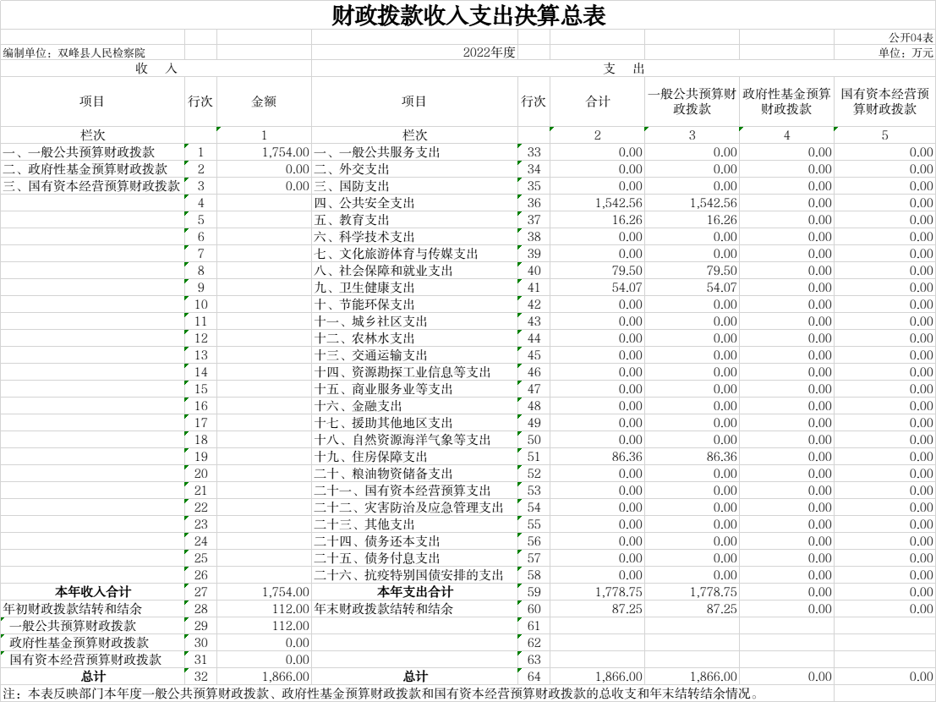 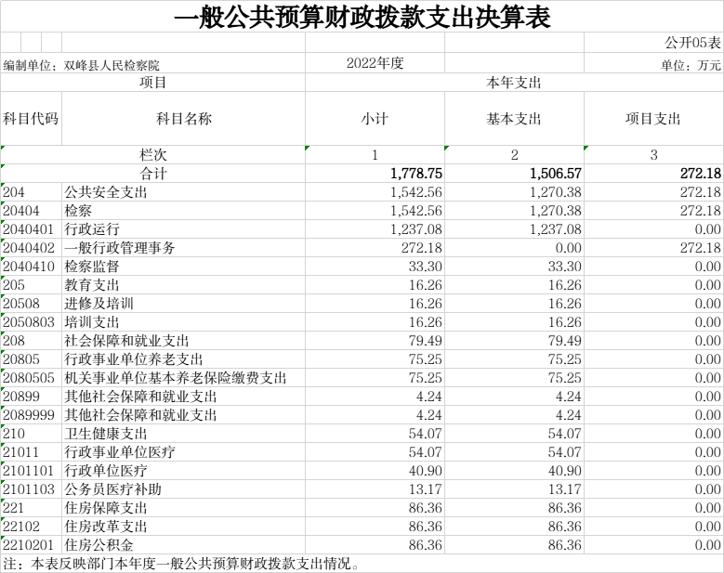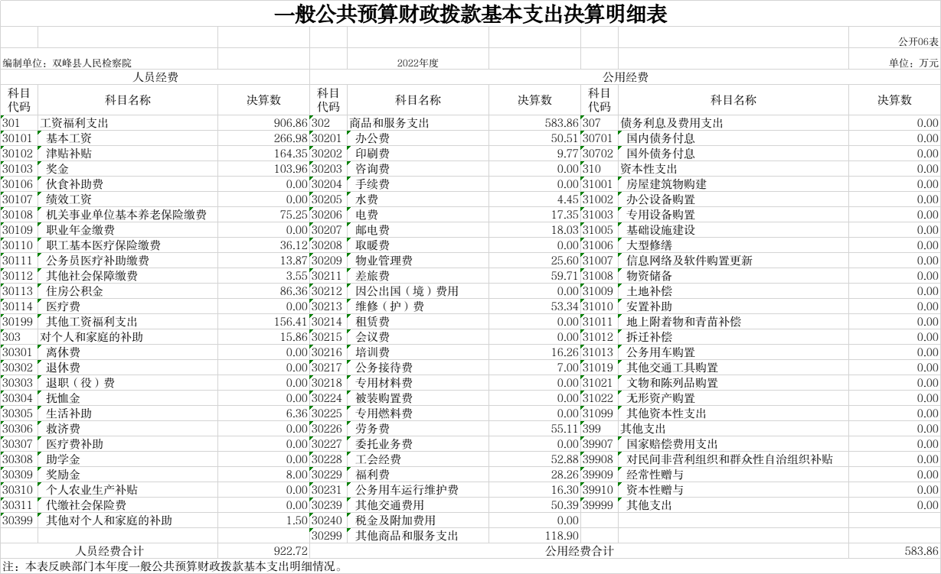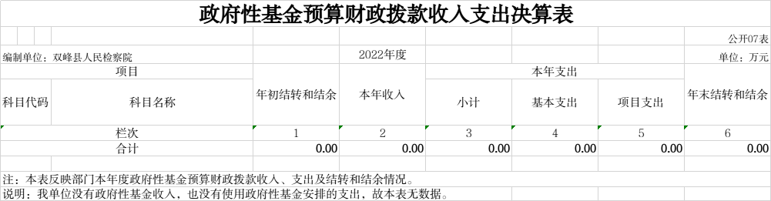

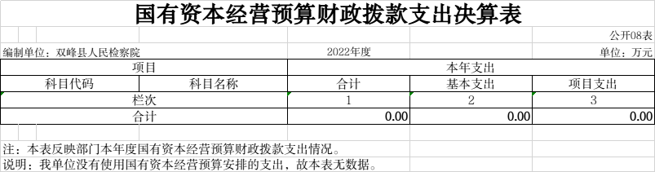

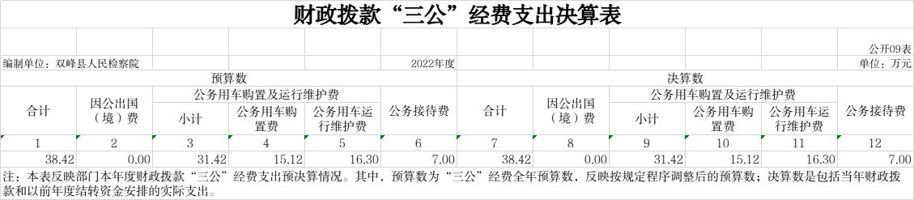

第三部分

2022年度部门决算情况说明

一、收入支出决算总体情况说明

2022年度收、支总计1933.25万元。与上年相比，减少46.01万元，减少2.23%，主要是因为2022年年末地方财政尚未拨付我院2021年度地方性奖励津贴和老干经费。

二、收入决算情况说明

2022年度收入合计1774.13万元，其中：财政拨款收入1754万元，占98.87%；其他收入20.13万元，占1.13%。

三、支出决算情况说明

2022年度支出合计1808.96万元，其中：基本支出1536.78万元，占84.95%；项目支出272.18万元，占15.05%。

四、财政拨款收入支出决算总体情况说明

2022年度财政拨款收、支总计1866万元，与上年相比，增加193.81万元,增长11.59%，主要是因为2022年度我院完成了上年度结转的办公楼电梯改造、未检办案工作区项目并新增了疫情防控经费、两录设备购置、老院顶棚维修、办案经费等办案成本补偿资金项目。

五、一般公共预算财政拨款支出决算情况说明

（一）财政拨款支出决算总体情况

2022年度财政拨款支出1778.75万元，占本年支出合计的98.33%，与上年相比，财政拨款支出增加222.58万元，增长14.3%，主要是因为2022年度我院完成了上年度结转的办公楼电梯改造、未检办案工作区项目并新增了疫情防控经费、两录设备购置、老院顶棚维修、办案经费等办案成本补偿资金项目。

（二）财政拨款支出决算结构情况

2022年度财政拨款支出1778.75万元，主要用于以下方面：公共安全支出1542.56万元，占86.72%；教育支出16.26万元，占0.91%;社会保障和就业支出79.5万元，占4.47%；卫生健康支出54.07万元，占3.04%；住房保障支出86.36万元，占4.86%。

（三）财政拨款支出决算具体情况

2022年度财政拨款支出年初预算数为1667万元，支出决算数为1778.75万元，完成年初预算的106.7%，其中：

1、公共安全-检察-行政运行。

年初预算为1205.17万元，支出决算为1237.08万元，完成年初预算的102.65%，决算数大于年初预算数的主要原因是：年中调整预算指标导致。

2、公共安全-检察-一般行政管理事务。

年初预算为189.3万元，支出决算为272.18万元，完成年初预算的143.78%，决算数大于年初预算数的主要原因是：本年度新增了疫情防控经费、两录设备购置、老院顶棚维修、办案经费等办案成本补偿资金项目。

3、公共安全-检察-检察监督

年初预算为33.3万元，支出决算为33.3万元，完成年初预算的100%，

4、教育支出-进修及培训-培训支出。

年初预算为16.26万元，支出决算为16.26万元，完成年初预算的100%。

5、社会保障和就业支出-行政事业单位养老支出-机关事业单位基本养老保险缴费支出。

年初预算为75.41万元，支出决算为75.25万元，完成年初预算的99.79%，决算数小于年初预算数的主要原因是社保基数的细微调整导致决算数略低于预算数。

6、社会保障和就业支出-其他社会保障和就业支出-其他社会保障和就业支出。

年初预算为5.4万元，支出决算为4.24万元，完成年初预算的78.52%，决算数小于年初预算数的主要原因是社保政策发生变化。

7、卫生健康支出-行政事业单位医疗-行政单位医疗。

年初预算为41.01万元，支出决算为40.9万元，完成年初预算的99.73%。决算数小于年初预算数的主要原因是医保基数的细微调整导致决算数略低于预算数。

8、卫生健康支出-行政事业单位医疗-公务员医疗补助。

年初预算为13.17万元，支出决算为13.17万元，完成年初预算的100%。

9、住房保障支出-住房改革支出-住房公积金。

年初预算为87.98万元，支出决算为86.36万元，完成年初预算的98.16%，决算数小于年初预算数的主要原因是住房公积金年缴费基数下降。

六、一般公共预算财政拨款基本支出决算情况说明

2022年度财政拨款基本支出1506.58万元，其中：

人员经费922.72万元，占基本支出的61.25%,主要包括基本工资、津贴补贴、奖金、机关事业单位基本养老保险缴费、职工基本医疗保险缴费、公务员医疗补助缴费、其他社会保障缴费、住房公积金、其他工资福利支出、生活补助、奖励金、其他对个人和家庭的补助支出。

公用经费583.86万元，占基本支出的38.75%，主要包括办公费、印刷费、水费、电费、邮电费、物业管理费、差旅费、维修（护）费、培训费、公务接待费、劳务费、工会经费、福利费、公务用车运行维护费、其他交通费用、其他商品和服务支出。

七、财政拨款三公经费支出决算情况说明

（一）“三公”经费财政拨款支出决算总体情况说明

“三公”经费财政拨款支出预算为38.42万元，支出决算为38.42万元，完成预算的100%，其中：

因公出国（境）费支出预算为0万元，支出决算为0万元，完成预算的100%，与上年持平。

公务接待费支出预算为7万元，支出决算为7万元，完成预算的100%，与上年相比增加2万元，增长40%,增长的主要原因是公务接待的批次和人次较去年增加。

公务用车购置费支出预算为15.12万元，支出决算为15.12万元，完成预算的100%，与上年相比增加15.12万元，增长的主要原因是本年度新购一台公务用车。

公务用车运行维护费支出预算为16.3万元，支出决算为16.3万元，完成预算的100%，与上年相比减少15.2万元，减少48.25%,减少的主要原因是本年度购置了新车。

（二）“三公”经费财政拨款支出决算具体情况说明

2022年度“三公”经费财政拨款支出决算中，公务接待费支出决算7万元，占18.22%,因公出国（境）费支出决算0万元，占0%,公务用车购置费及运行维护费支出决算31.42万元，占81.78%。其中：

1、因公出国（境）费支出决算为0万元，全年安排因公出国（境）团组0个，累计0人次。

2、公务接待费支出决算为7万元，全年共接待来访团组76个、来宾631人次，主要是接待全国各地检察机关和相关部门交流工作和协办案件等发生的接待支出。

3、公务用车购置费及运行维护费支出决算为31.42万元，其中：公务用车购置费15.12万元，更新执法执勤用车1辆。公务用车运行维护费16.3万元，主要是用于执法执勤车辆的燃料费、维修费、过路过桥费、年审费和保险费等支出，截止2022年12月31日，我部门财政拨款开支的公务用车保有量为6辆。

八、政府性基金预算收入支出决算情况

2022年度本单位无政府性基金收支。

九、关于机关运行经费支出说明

本部门2022年度机关运行经费支出583.86万元，比年初预算数增加56.16万元，增长10.64%。主要原因是：本年度疫情防控经费和地方中心工作经费增加。

十、一般性支出情况说明

2022年本部门开支会议费0万元；举办节庆、晚会、论坛、赛事活动，开支0万元；培训费年初预算16.26万元，支出决算为16.26万元，其中用于参加省检察机关举办的业务培训3次，人数3人，经费预算为0.61万元，实际开支0.61万元，此项培训经费内容为民事、刑事等检察业务培训，委托湖南大学举办“湖南大学·双峰县检察院干警综合能力提升培训班”，此次培训共计19人，经费预算为6.92万元，实际开支6.92万元，内容为党史学习、民法典、刑法、国际法、认罪认罚从宽制度等专业讲解，委托吉首大学举办“吉首大学·双峰县检察院干警综合能力提升培训班”，此次培训共计21人，经费预算为8.73万元，实际开支8.73万元，内容为习近平法治思想解读，乡村振兴、公益诉讼、心理教育等课程。

十一、关于政府采购支出说明

本部门2022年度政府采购支出总额492.12万元，其中：政府采购货物支出330.04万元、政府采购工程支出109.84万元、政府采购服务支出52.24万元。授予中小企业合同金额454.51万元，占政府采购支出总额的92.36%，其中：授予小微企业合同金额450.19万元，占政府采购支出总额的91.48%。货物采购授予中小企业合同金额占货物支出金额的93.47%，工程采购授予中小企业合同金额占工程支出金额的100%，服务采购授予中小企业合同金额占服务支出金额的69.28%。

十二、关于国有资产占用情况说明

截至2022年12月31日，本单位共有车辆6辆，其中，主要领导干部用车0辆，机要通信用车0辆、应急保障用车0辆、执法执勤用车6辆、特种专业技术用车0辆、其他用车0辆；单位价值50万元以上通用设备0套；单位价值100万元以上专用设备0台。

十三、关于2022年度预算绩效情况的说明

（一）部门整体支出绩效情况

2022年，我院依法打击各类刑事犯罪，共受理审查逮捕案件436件715人，批准和决定逮捕346件560人（人数同比下降26.3%）；受理审查起诉案件757件1105人，起诉515件756人（人数同比上升2.6%）。依法整治人民群众反映强烈的黄赌毒、盗窃等常见犯罪，批捕85件118人，起诉127件191人；批捕“三假”类犯罪33件35人，起诉19件22人。批捕涉嫌涉恶犯罪5人，批捕“保护伞”1人，起诉3人。严厉打击严重危害社会秩序犯罪，批捕抢劫、强奸等严重暴力犯罪13件14人，起诉10件11人。统筹落实少捕慎诉慎押刑事司法政策和认罪认罚从宽制度，不批准逮捕157人，不捕率21.9%，同比增长6.9个百分点；不起诉171人，不诉率13.7%，同比增加4.6个百分点。深入开展“反诈打跨”“断卡”专项行动，批捕电信诈骗、PS敲诈勒索类犯罪39件160人，起诉43件86人；批捕涉“两卡”类犯罪41件55人，起诉71件90人；批捕偷越国（边）境类犯罪4件6人，起诉9件29人；起诉侵犯公民信息犯罪1人。稳妥审慎办理“杀洋盘”案件，起诉7件28人。严厉打击侵害未成年人犯罪，批捕17件17人，起诉16人16人。受办理各类民事行政检察案件892件，化解行政实质性争议案件18件；立案办理公益诉讼案件195件，起诉5件，发出诉前检察建议152份。与县工商联共建沟通联系机制做法入选全国100对典型事例；联合湘乡市检察院联合开展“守护水府庙”公益诉讼专项监督活动，建立跨区域协作6项工作机制，向农业农村、水利、林业、乡镇等单位发出诉前检察建议15份，通过督促履职，拆除河道违章建筑1000余平米，恢复非法围垦2处，清理河道垃圾、渣土15处，清除河道捕捞地笼40余处。接待各类来信来访97件，处理各类控告申诉17件，为7名贫困刑事案件被害人申请司法救助金19.6万元。选派12名检察官进学校担任法治副校长，检察长带头开展法治进校园宣讲30场次，为14000余学生送上禁毒、防范校园暴力和性侵害的法治课。荣获全国最美家庭、全省检察机关常态化开展扫黑除恶专项斗争先进个人、全省检察机关信息工作表现突出个人等先进个人等省级以上荣誉10人次，获湖南省三八红旗集体、湖南省青年文明号等集体荣誉18项。在各级新闻媒体发表宣传稿件202篇，其中《检察日报》发表5篇。

（二）存在的问题及原因分析

一是预算绩效管理的意识不强，由于对预算管理的理解不是很到位，预算管理宣传力度不够，导致预管理目标编制的不够全面，细化。二是绩效管理专业人才缺乏，由于绩效管理工作覆盖面广、专业性强，实施绩效评价需要一定的专业素养和实战经验，财务人员缺乏专业的技能储备，难以做到程序规范、管理科学和绩效显著。

第四部分

名词解释

一、财政拨款收入：指省本级财政当年拨付的资金。

二、其他收入：指除财政拨款收入、事业收入等以外的收入。主要是指非本级财政拨款收入、补助收入、存款利息收入等。

三、上年结转和结余：指以前年度尚未完成、结转到本年仍按原规定用途继续使用的资金，或项目已完成产生的结余资金。

四、年末结转和结余：指单位按有关规定结转到下年或以后年度继续使用的资金，或项目已完成产生的结余资金。

五、公共安全支出（类）检察（款）：指检察机关用于保障机构正常运行、开展检察业务工作的支出。

六、教育支出（类）进修及培训（款）培训支出（项）：指单位用于干警教育培训的支出。

七、社会保障和就业支出（类）行政事业单位离退休（款）未归口管理的行政单位离退休（项）：指单位用于未归口社保的离退休人员的工资性支出。

八、住房保障支出（类）住房改革支出（款）：指单位按照国家政策规定用于住房改革方面的支出。

（一）住房公积金（项）：指按照国家统一规定，按规定比例为职工缴纳的住房公积金。

（二）购房补贴（项）：指1998年住房分配货币化改革以后，按照国家房改政策规定，向无房职工、住房面积未达到规定标准的职工发放的住房补贴。

九、基本支出：指为保障机构正常运转、完成日常工作任务而发生的人员支出和公用支出。

十、项目支出：指在基本支出以外为完成特定任务和事业发展目标所发生的支出。

十一、“ 三公” 经费财政拨款支出：指通过财政拨款资金安排的因公出国（境）费、公务用车购置及运行费和公务接待费支出。其中因公出国（境）费指单位工作人员公务出国（境）的往返机票费、住宿费、伙食费、培训费等支出；公务用车购置及运行费指单位购置公务用车支出及公务用车使用过程中所发生的租用费、燃料费、维修费、过路过桥费、保险费等支出；公务接待费指单位按规定开支的各种公务接待（含外宾接待）支出。

十二、机关运行经费：为保障单位运行用于购买货物和服务的各项资金，包括办公及印刷费、邮电费、差旅费、会议费、福利费、日常维修费、专用材料及一般设备购置费、办公用房水电费、办公用房取暖费、办公用房物业管理费、公务用车运行维护费用及其他费用。